101學年度「高中職適性學習社區教育資源均質化方案」
計畫執行成果報告書

封面
- 請自行附加，需呈現「總計畫學校」及所有「子計畫學校」。
2. 請總計畫學校之承辦人、承辦主任、會計主任、校長核章。
3. 請務必於核完章後，掃描該封面並與成果報告書內容合存一個電子檔。)

目次(請自行編列)

壹、均質化方案計畫整體執行成果彙整
一、計畫整體目標
二、計畫整體目標達成情形及效益
(一)量化佐證資料
(二)質化佐證資料
三、組織合作及自主管理
(一)組織架構
(二)合作及自主管理機制
四、整體辦理成果及合作綜效
(一)社區整體提升綜效
(二)校際合作推動成果
五、整體計畫辦理檢討與建議
(一)對整體計畫執行成效之檢討與建議
(二)對高中職適性學習社區教育資源均質化方案之檢討與建議

貳、均質化方案計畫子計畫執行成果彙整
一、辦理計畫及經費執行狀況一覽表
總計畫學校
子計畫名稱 |  | 子計畫學校 | 預算金額  (A) | 執行金額  (B) | 經費執行率  (B/A)%
1 |  |  |  |  | %
2 |  |  |  |  | %
3 |  |  |  |  | %
4 |  |  |  |  | %
總計 |  |  |  |  | %

二、各子計畫執行成效
第一子計畫名稱：
申請辦理項目 |  | 對應執行內容 | 自評達成率 | 說明
1 | 教育資源共享
2 | 適性課程發展
3 | 特色教學創新
4 | 就近入學落實
第一子計畫摘要
(請就申請計畫書之辦理項目對應填寫，若無辦理該項目則填「無」。)

第二子計畫名稱：
申請辦理項目 |  | 對應執行內容 | 自評達成率 | 說明
1 | 教育資源共享
2 | 適性課程發展
3 | 特色教學創新
4 | 就近入學落實
第二子計畫摘要
(請就申請計畫書之辦理項目對應填寫，若無辦理該項目則填「無」。)
參、各子計畫成果摘要
第三子計畫名稱：陽光、海洋、落山風-半島領航產業發展紮根計劃
一、背景分析
二、計畫目標：
業界接軌活動－實際接觸業界暸解需求與規劃，並邀請產業界專業人士到校舉辦半島風味餐烹調料理，持續半島特產創意品開發之進行。
1.使半島學生瞭解半島特產，啟發對相關料理之創意與想法。
2.提升學生與師長對產業界之認識與瞭解
3.加深學理與業界之切合與應用
4.瞭解與接觸業界相關工作規範與實例
5.減小城鄉差距，讓偏遠地區學生也能實際接觸到國際級的觀光飯店的整體環境。
三、具體內容（包含預定進度與實際進度）
1.邀請業界主廚進行半島特風味餐料理研習教學，使學生對於內場之操作流程能
產生更深刻的印象，提升學生學習興趣。
2.帶領學生到大都市之國際飯店參訪，學生能對相關業界職場工作細項更瞭解，
加深學理與實務之印證。

項目 | 具體內容及配套措施 | 實施對象 | 辦理時間
美食研習 | 半島風味餐料理研習：  1.邀請曾任台南台糖長榮酒店餐飲行政  總主廚、高雄漢來飯店西餐行政主廚  、高雄漢來飯店安東廳主廚。現任屏  東科技大學餐旅管理系洪志鴻老師辦  理開發與研究半島風味餐研習。  2.針對半島特產開發創意菜餚期能實際  應用與推廣。 | 1.餐旅群技藝班國中學生。  2.本校餐飲科師生。 | 102年11月01日
企業接軌  參訪 | 1.綜合高中部、高職部學生安排參訪高雄寒軒國際大飯店。  2.成果展示：分享參訪心得並對學習上能有更專精之成長。 | 1.本校餐飲科師教。  2.本校綜合科餐飲  服務學程二年級、  餐飲管理科一年級  、實用技術學程餐飲技術科。 | 102年12月16日

四、執行情形（包含辦理項目、時程、經費使用及執行內容）
(一)辦理項目、時程、活動時間安排
項目 | 時程 | 活動時間 | 活動內容
美  食  研  習 | 102/11/01 | 08:10~09:00 | 半島風味餐料理菜餚及食材講解
美  食  研  習 | 102/11/01 | 09:10~10:00 | 半島式烤豬腳佐鮮蔬示範
美  食  研  習 | 102/11/01 | 10:10~11:00 | 半島咖哩海鮮炒飯示範
美  食  研  習 | 102/11/01 | 11:10~12:10 | 學生半島料理實作及分享

項目 | 時程 | 活動時間 | 活動內容
業  界  接  軌  參  訪 | 102/12/16 | 10:30 | 1F大廳集合
業  界  接  軌  參  訪 | 102/12/16 | 10:40~12:10 | 餐桌禮儀及整床教學(6F)
業  界  接  軌  參  訪 | 102/12/16 | 12:10~13:30 | 6Ｆ庭園廳(用餐禮儀、用餐流程)
業  界  接  軌  參  訪 | 102/12/16 | 13:30~14:30 | 飯店設施參觀：  第一組 3F宴會廳→2F茶苑 →7F商務休閒中心→客房參觀(寒軒套房、豪華雙人房)→40F觀海軒→42F雲頂餐廳  第二組 7F商務休閒中心→客房參觀(寒軒套房、豪華雙人房)→40F觀海軒→42F雲頂餐廳→2F茶苑→3F宴會廳  第三組 客房參觀(寒軒套房、豪華雙人房)→40F觀海軒→42F雲頂餐廳→3F宴會廳→2F茶苑→7F商務休閒中心  第四組 40F觀海軒→42F雲頂餐廳→客房參觀(寒軒套房、豪華雙人房)→7F商務休閒中心→2F茶苑→3F宴會廳

(二)經費使用
計畫名稱：陽光、海洋、落山風-半島領航產業發展紮根計劃
名稱(項目) |  | 預算金額  (A) | 執行金額  (B) | 經費執行率  (B/A)% | 備註
1 | 鐘點費/講師 | 6400 | 6400 | 100%
2 | 鐘點費/助理 | 1600 | 1600 | 100%
3 | 保險費 | 200 | 160 | 80%
4 | 材料費 | 15000 | 15000 | 100%
5 | 交通費 | 10000 | 10000 | 100%
 | 維護及耗材費 | 7000 | 7000 | 100%
 | 經常門合計 | 40200 | 40160 | 99.9%
 | 設備費 | 20000 | 16500 | 82.5%
 | 資本門合計 | 20000 | 16500 | 82.5%
總計 |  | 60200 | 56660 | 94.1%
(不足部分請自行增列)

(四)執行內容(含照片)
活動成果彙編表 彙編單位：恆春工商餐飲科
活動名稱：102-3-2業界接軌-半島風味餐料理研習
時間 | 102年 11月01日 | 地點/  辦理項目 |  | 中餐二教室/  半島風味餐料理研習
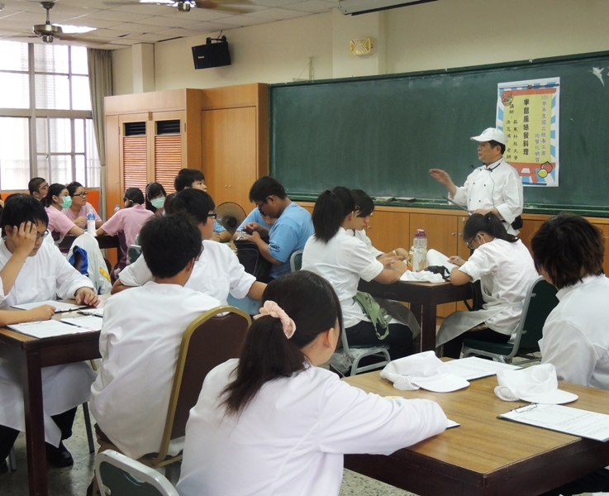 |  |  | 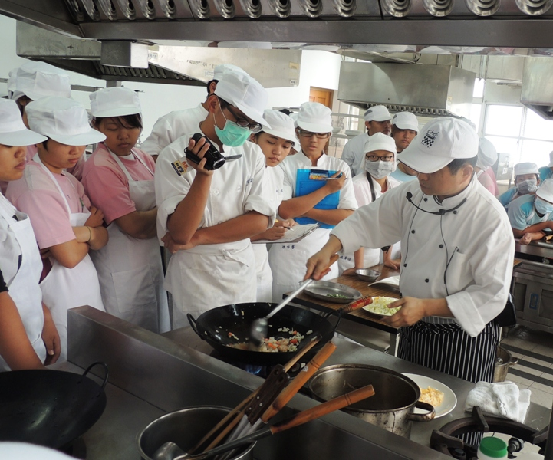
講師講解半島食材及其特性 |  |  | 講師操作示範
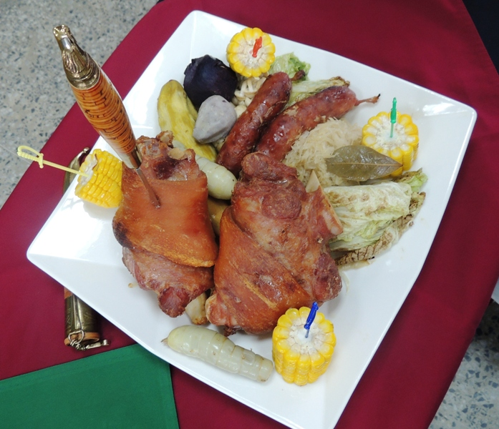 |  |  | 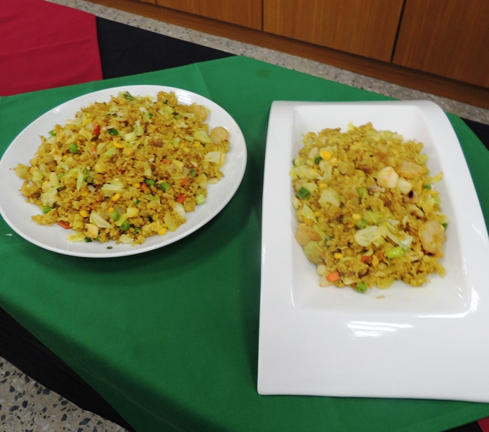
成品：半島式烤豬腳佐鮮蔬 |  |  | 成品：半島咖哩海鮮炒飯
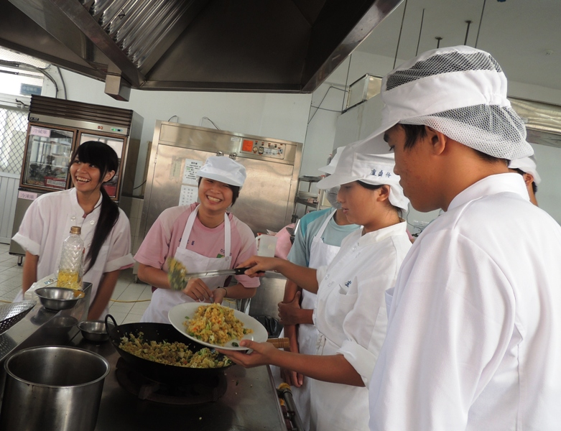 |  |  | 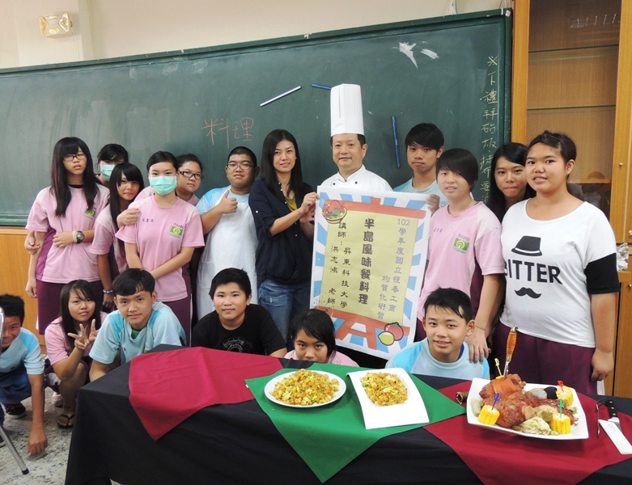
學生快樂實作 |  |  | 恆春國中師生與講師合影

活動名稱：102-3-2業界接軌-業界參訪活動
時間 | 102年 12月16日 | 地點/  辦理項目 |  | 高雄寒軒國際大飯店/  業界參訪
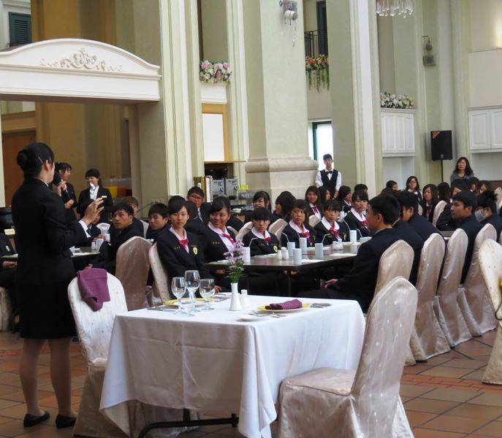 |  |  | 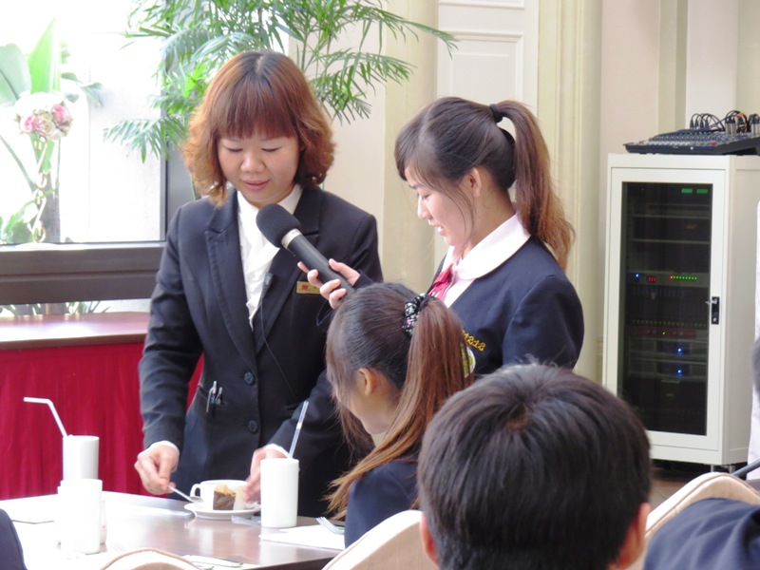
說明：飯店介紹 |  |  | 說明：餐飲服務講解與示範
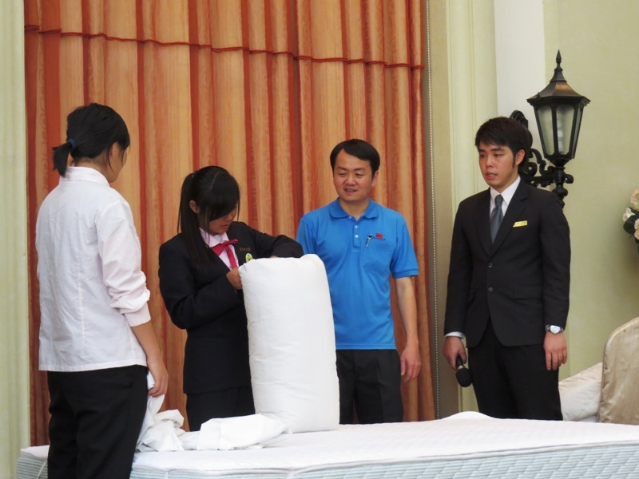 |  |  | 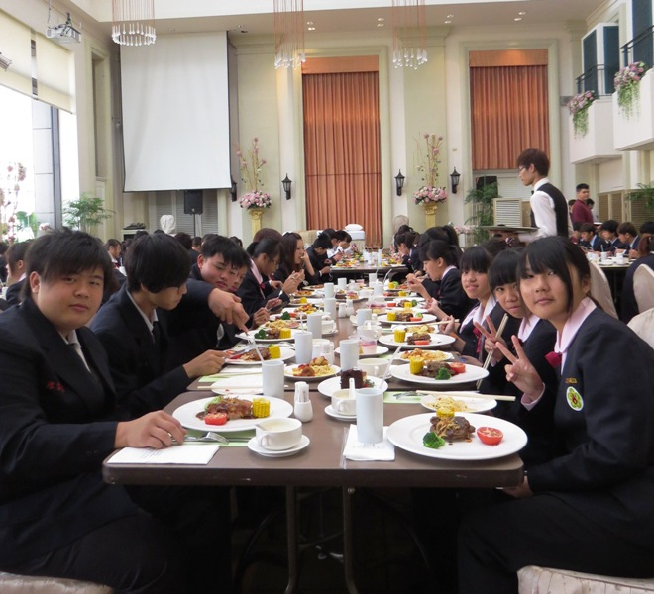
說明：房務整理教學及實作 |  |  | 說明：用餐禮儀教學
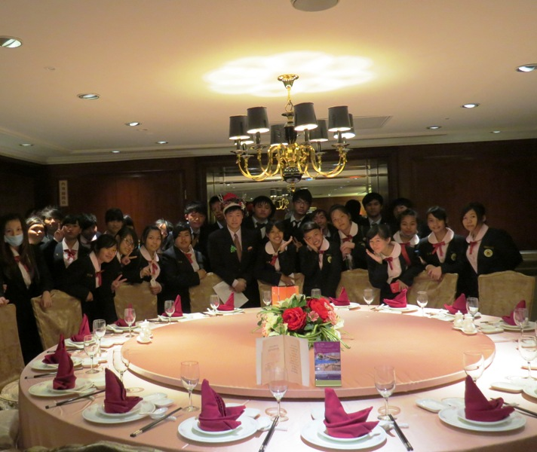 |  |  | 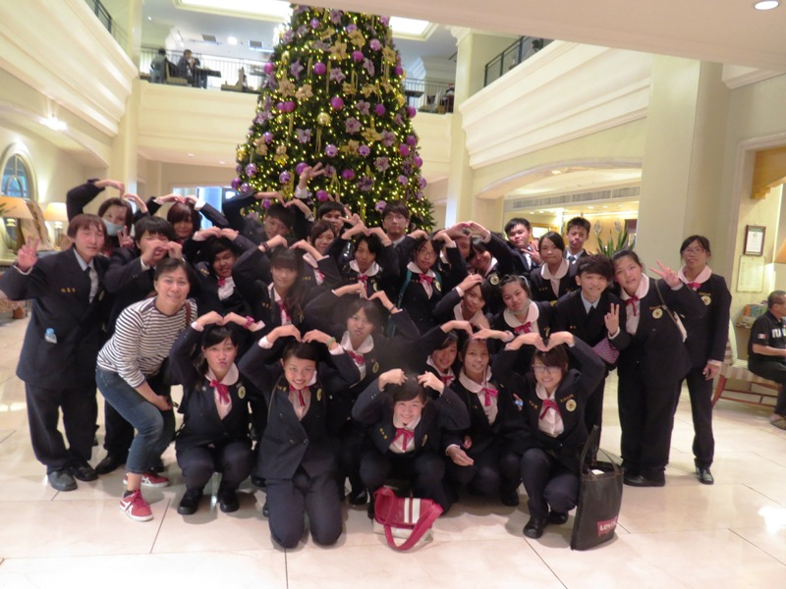
說明： 飯店宴會廳參觀 |  |  | 說明：師生飯店內大合照

五、效益評估
(一)量化分析
1.半島風味餐料理研習人次53人次(本校學生25人，本校師長7人，恆春國中師生17
人)，開發半島風味特色餐新菜色(半島式烤豬腳佐鮮蔬、半島咖哩海鮮炒飯)。
2.業界參訪單位為高雄寒軒國際大飯店，參與人數為本校學生101人，師長3人。

(二)質性分析
1.讓半島國高中師生更增進對半島特產在料理上的運用，創意發想應用在菜餚製作上，
激發師生創意無限。
2.強調資訊在地化，應用在地特色農產開發創意菜餚，進而推廣農特產品行銷。
3偏鄉地區學生對於能至市區參訪相關職場與學理單位皆抱持主動且積極之態度，熱烈參與各項活動與問答，頗獲各職場參訪單位之好評。
4學生習得實際職場技能瞭解工作細項，加深印象並與學理結合印證。
5 透過業界專業參訪，讓學員瞭解與接觸業界相關工作規範與實例，提升學生學習興趣。
6.利用相關活動的舉辦減少城鄉差距，並增加偏遠地區弱勢學生競爭力。

(三)自評執行成效
- 參加的師生對此研習皆興致很高，受益良多。
- 辦理成效良好，師生均表示頗有收獲，希望有機會可以再自己運用相關技能。
- 讓學生了解產業界的動態，對業界專業技能有更實際的體驗，讓理論與實際能互相印證。

六、檢討與建議
(一)對本項子計畫執行成效之檢討與建議
1.該計畫之執行對於偏鄉地區學生之職能瞭解與成長有實質上之幫助，期能持續辦理
該計畫，並增加補助款額度，協助更多偏鄉學生之專業成長。
(二)辦理本項子計畫對高中職適性學習社區教育資源均質化方案之檢討與建議

